暨南大学本科实验报告专用纸
课程名称 计算机网络实验 成绩评定
实验项目名称 TCP/IP协议配置与网络实用命令 指导教师 潘冰
实验项目编号 02 实验项目类型 验证型 实验地点 计算机网络实验室
学生姓名 邱湘鹏 学号 2019051108
学院 智能科学与工程学院 系专业 信息安全
实验时间 2021 年 9 月 7 日 午～ 月 日 午 温度 ℃湿度
- 实验目的
■ 1.熟悉TCP/IP协议的配置；
■ 2.熟悉常见网络命令的使用；
■ 3.加深对TCP/IP协议的认识并对简单网络故障诊断和网络分析。
■ 4.进一步熟悉使用Wireshark捕获信息，初步了解ping 、tracert命令的工作过程。
■ 5.培养使用wireshark对网络工作过程进行跟踪分析的习惯，为计算机网络（和网络安全）课程的学习打下基础。
- 实验内容和要求
■ 1.以Winodws 或linux系统为例，对TCP/IP协议进行安装和配置；
■ 2.利用ipconfig查看主机接口的配置，并理解其含义。
■ 3.利用route查看本机路由，并了解其含义。
■ 4.利用netstat查看当前主机上网络简介统计信息，了解其含义。
■ 5.利用ping对网络故障诊断与分析。用wrireshark分析其工作过程。
■ 6.利用tracet跟踪数据包在传输过程中经过的路径。用wrireshark分析其工作过程
- 主要仪器设备
仪器：计算机
实验环境：win10,计算机网络实验平台（请根据所在组选取一组）、或者任何网络环境。

- 实验步骤与调试
1. TCP/IP协议的安装和配置
在更改适配器设置。右键要安装的网络，打开“属性”菜单，然后点击“安装”选择添加网络功能的类型“协议”，在“选择网络协议”列表中选择“Internet Protocol Version 4 (TCP/IPv4)”。 确定后关闭并重新启动计算机即安装成功。
1.2 TCP/IP协议的配置：右键要配置的网络连接，在“TCP/IPv4属性”界面”，配置主机的IP地址、默认网关、DNS服务器地址。配置完后点击确认完成。
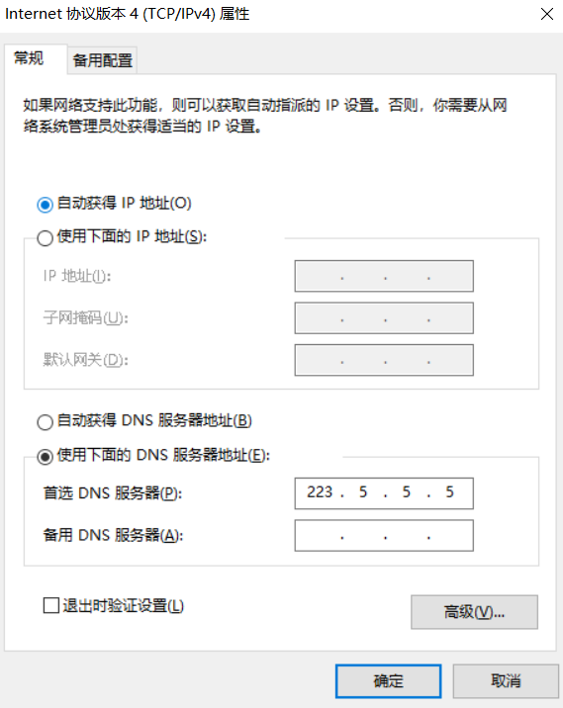
2．常见网络命令的使用
（1）ping:
命令行结果：
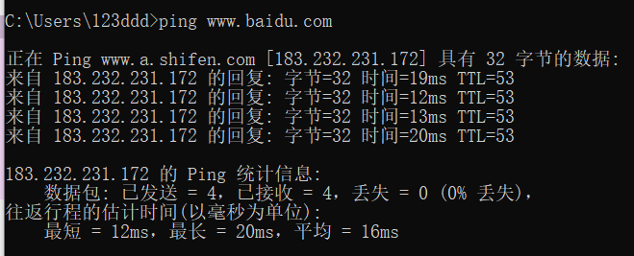
wireshark捕获相关信息：
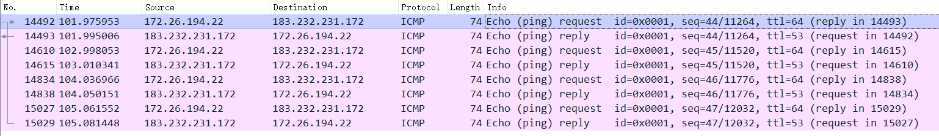
ping的工作过程为默认向目标ip发送四次长度为32字节的信息，并接受回复。
失败情况：
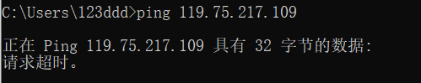
（2）ipconfig：
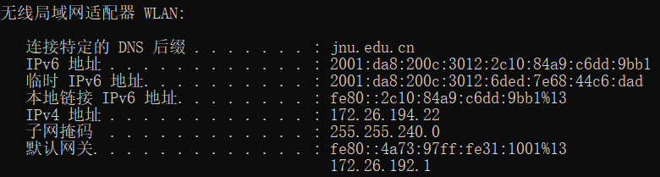
如图会打印dns、Ipv6、4、子网掩码和默认网关的信息。
其中子网掩码是计算网络大小及IP地址范围的一个参数，使用IP地址与子网掩码可以计算出网络地址；默认网关是本网络到达外网的出口，它必须与IP地址在同一个网段。而是否在一个网段是由IP地址与子网掩码计算得到的。
（3）tracert
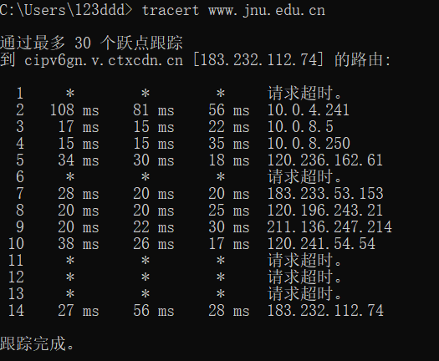
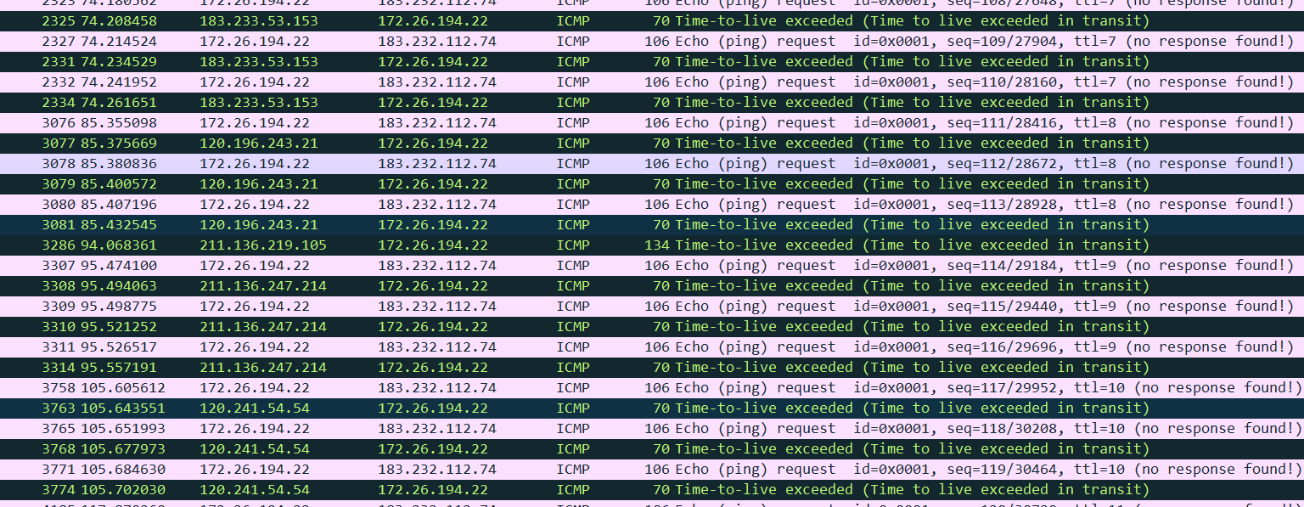

（4）netstat
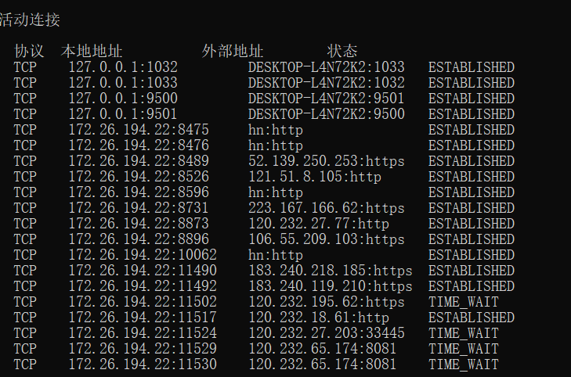
TCP状态的含义：
1、 LISTEN:TCP正等待从对端TCP节点发来的连接请求
2、 SYN_SENT:TCP发送一个SYN报文，代表应用程序执行了一个主动打开的操作，并等待对端回应以此完成连接的建立
3、 SYN_RECV：之前处在LISTEN状态的TCP节点收到了对端发送的SYN报文，并已经通过发送SYN/ACK报文做出了相应（即，这个TCP报文同时设置了SYN和ACK位），正等到对端TCP节点发送一个ACK以此完成连接的建立，进入ESTABLISHED
4、 ESTABLISHED:与对端TCP节点间的连接建立完成。数据报文此时可以再两个TCP节点间双向交换
5、 FIN_WAIT1：应用程序关闭了连接。TCP节点发送一个FIN报文到对端，以此终止本段的连接，并等待对端发来的ACK。这个状态以及接下来的三种状态都与应用程序执行主动关闭有关——也就是说，首先关闭本段连接的应用程序
6、 FIN_WAIT2：之前处在FIN_WAIT1状态的TCP节点现在已经收到了对端TCP节点发来的ACK（半关闭状态）
7、 CLOSING：之前处在FIN_WAIT1状态的TCP节点正在等待对端发送ACK，但却收到了FIN。这表示对端也正在尝试执行一个主动关闭。（换句话说，这两个TCP节点几乎在同一时刻发送了FIN报文。即同时关闭）
8、 TIME_WAIT：完成主动关闭后，TCP节点接收到了FIN报文。这表示对端执行了一个被动关闭。此时这个TCP节点将在TIME_WAIT状态中等待一段固定的时间，这是为了确保TCP连接能够可靠的终止，同时为了确保任何老的重复报文在重新建立同样的连接之前在网络中超时小时。当这个固定的时间段超时后，连接就关闭了，相关的内核资源得到释放。
9、 CLOSE_WAIT：TCP节点从对端收到FIN报文后将处在CLOSE_WAIT状态。该状态以及接下来的一个状态都同应用程序执行的被动关闭有关，也就是第二个执行关闭操作的应用。
10、LAST_ACK：应用程序执行被动关闭，而之前处于CLOSE_WAIT状态的TCO节点发送一个FIN报文给对端，并等待对端的确认。当收到对端发来的确认ACK报文时，连接关闭，相关的内核资源都会得到释放。
11、LCLOSED：关闭状态。

（5）route
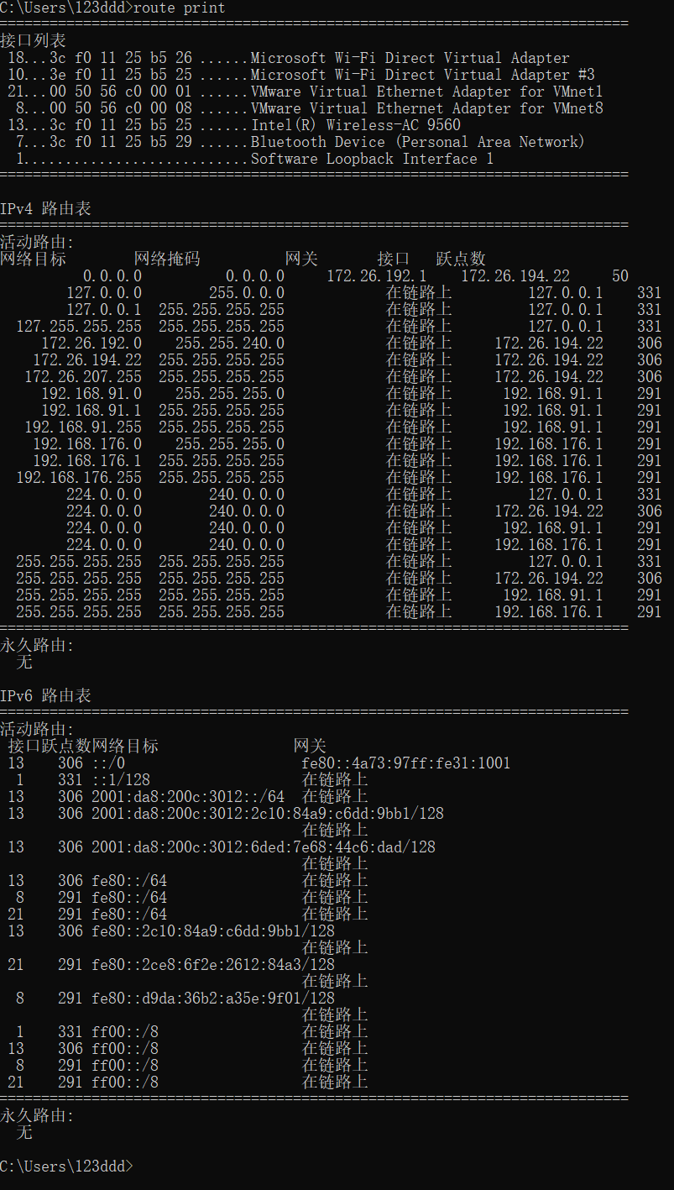
首先是最上方给出了接口列表，一个本地循环，一个网卡接口，网卡结构给出了网卡的地址。
每一列的内容，从左到右依次是：网络目标，网络掩码，网关，接口，跃点数。分别表示网络目标地址以及掩码的，网关的地址、接口地址，以及跃点数：为路由指定所需跃点数的整数值（范围是 1 ~ 9999），它用来在路由表里的多个路由中选择与转发包中的目标地址最为匹配的路由。所选的路由具有最少的跃点数。跃点数能够反映跃点的数量、路径的速度、路径可靠性、路径吞吐量以及管理属性。用于指出路由的成本。通常情况下代表到达目标地址所需要经过的跃点数量，一个跃点 代表经过一个路由器。

- 实验结果与分析
思考题：

1、 TCP/IP协议配置中的“网关”作用是什么？
默认网关是本网络到达外网的出口，它必须与IP地址在同一个网段。而是否在一个网段是由IP地址与子网掩码计算得到的。

2、 如何用ping 检测网络中的故障点？用ping 测试网络连通性时，若出现“Destination host unreahable”,则意味着什么？“Destionation host unreachable”和“Time out”的区别是什么？
首先输入ping127.0.0.1按回车enter,即可开始检查本地TCP/IP协议是否安装正常?结果是可以正常响应的，就说明本地TCP/IP网络协议安装是正常的。然后依次ping检查本地连接等网络链接的IP地址、子网掩码、默认网关。最后检查电脑与互联网是否连通的，如在命令框中输入：ping www.baidu.com 。如果哪一步ping不通则该位置有故障。

Destination host unreahable：目标主机不能到达，说明对方主机不存在或者没有跟对方建立连接。 网线没接好，或者网卡有问题。

Destionation host unreachable”和“Time out”的区别：
destination unreachable"的意思是目标地址不能到达;
"timed out"的意思是连接超时,可能是能找到目标地址,可能是延迟太大,ping
的时候设置一下-t可能会到达。

暨南大学本科实验报告专用纸(附页)

